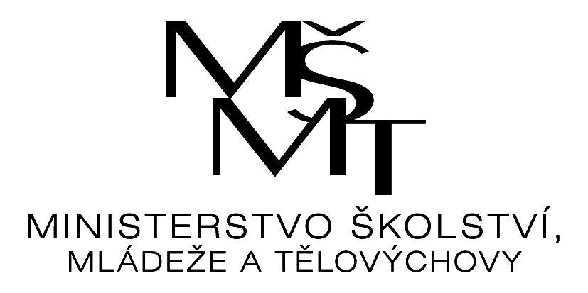

Výsledky

okresního finále ve volejbale

Pořadatel: Základní škola a mateřská škola Raškovice
Datum: 1. 3. 2024
Místo: Sportovní hala školy
Kategorie: IV. dívky
Počet družstev: 10 Počet hráček: 82

Skupina A
Škola |  | 1 | 2 | 3 | skóre | body | pořadí
1 | ZŠ Dobrá |  | 2 : 0  50 : 25 | 2 : 0  50 : 16 | 4 : 0  100 : 41 | 4 | 1.
2 | ZŠ Kom. Frýdlant | 0 : 2  25 : 50 |  | 2 : 0  50 : 21 | 2 : 2  75 : 71 | 2 | 2.
3 | ZŠ Paskov | 0 : 2  16 : 50 | 0 : 2  21 : 50 |  | 0 : 4  37 : 100 | 0 | 3.
Skupina B
Škola |  | 1 | 2 | 3 | skóre | body | pořadí
1 | GPB Frýdek - Místek |  | 2 : 0  50 : 40 | 2 : 0  50 : 33 | 4 : 0  100 : 73 | 4 | 1.
2 | ZŠ TGM Frýdlant | 0 : 2  40 : 50 |  | 2 : 0  50 : 24 | 2 : 2  68 : 100 | 2 | 2.
3 | MZŠ Návsí | 0 :2  40 : 50 | 0 : 2  24 : 50 |  | 0 : 4  64 : 100 | 0 | 3.
Skupina C
Škola |  | 1 | 2 | 3 | 4 | skore | body | pořadí
1 | ZŠ a MŠ Raškovice |  | 2 : 0  50 : 28 | 2 : 0  50 : 31 | 2 : 0  50 : 31 | 150 : 90 | 6 | 1.
2 | ZŠ ČSA Frýdek - Místek | 0 : 2  28 : 50 |  | 2 : 0  50 : 26 | 1 : 1  49 : 46 | 127 : 122 | 3 | 2.
3 | ZŠ Koperníkova Třinec | 0 : 2  31 : 50 | 0 : 2  26 : 50 |  | 2 : 0  50 : 37 | 107 : 137 | 2 | 3.
4 | Gymnázium Cihelní FM | 0 : 2  31 : 50 | 1 : 1  46 : 49 | 0 : 2  37 : 50 |  | 114 : 149 | 1 | 4.
Čtvrtfinále:

ZŠ Dobrá – MZŠ Návsí 2 : 0 (25 : 8, 25 : 7)
ZŠ a MŠ Raškovice – Gym. Cihelní FM 2 : 0 (25 : 11, 25 : 22)
GPB FM – ZŠ ČSA FM 2 : 0 (25 : 14, 25 : 15)
ZŠ TGM Frýdlant – ZŠ Kom. Frýdlant 0 : 2 (19 : 25, 16 : 25)

Semifinále:

ZŠ Dobrá – ZŠ Kom. Frýdlant 2 : 0 (25 : 9, 25 : 14)
ZŠ a MŠ Raškovice – GPB FM 2 : 1 (25 : 17, 21 : 25, 15 : 13)

O 3. místo:
ZŠ Kom. Frýdlant – GPB FM 2 : 0 (25 : 23, 25 : 20)

Finále:
ZŠ Dobrá – ZŠ a MŠ Raškovice 2 : 0 (25 : 10, 25 : 16)

Celkové pořadí:
- ZŠ Dobrá, Dobrá 860, 739 51, IČ: 68334873
- ZŠ a MŠ Raškovice 18, 739 04 Pražmo, IČ: 60045990
- ZŠ Komenského 420, 739 11 Frýdlant n. O., IČ: 7318451
- Gymnázium P. Bezruče, ČSA 517, 738 01 Frýdek – Místek
- ZŠ T. G. Masaryka, nám. TGM 1260, 739 11 Frýdlant. n. O.
- ZŠ Frýdek – Místek, ČSA 570, 738 01 Frýdek - Místek
- Gymnázium, Cihelní 410, 739 01 Frýdek - Místek
- Masarykova ZŠ Návsí 345, 739 92
- ZŠ a MŠ Třinec, Koperníkova 696, 739 61
- ZŠ Paskov, Kirilovova 330, 739 21

Realizace soutěže byla podpořena Ministerstvem školství, mládeže a tělovýchovy.

Mgr. Sylva Kubalová Ing. Jan Sonnek
garant soutěže ředitel soutěže

